UNIVERSIDAD DE GUADALAJARA

CUCEI

DIVISIÓN DE ELECTRÓNICA Y COMPUTACIÓN

DEPARTAMENTO DE CIENCIAS COMPUTACIONALES

TAREA No. 2

TEMA: LENGUAJE NATURAL, LENGUAJE DE PROGRAMACIÓN, SENTENCIA, EXPRESIÓN Y DESCARGAR PYTHON.

ARELLANO GRANADOS ANGEL MARIANO

FUNDAMENTOS FILOSOFICOS DE LA COMPUTACION

D13 2021-A

LUIS FELIPE MARISCAL LUGO

**Lenguaje Natural:**

El Lenguaje Natural se utiliza a diario como medio de comunicación entre humanos. El castellano, el inglés o el francés son ejemplos de lenguaje natural (lenguas). Poseen una sintaxis y una gramática, y cumplen con los principios de economía y optimización, a pesar de que contienen muchas ambigüedades. Han evolucionado junto a la humanidad: las lenguas han sido creadas entre todos.

Inbenta. (2020, November 10). Tecnología en Lenguaje natural. <https://www.inbenta.com/es/tecnologia/tecnologia-en-lenguaje-natural/>

El lenguaje natural es el lenguaje que hablamos todos los días, nuestra forma de comunicarnos por excelencia. Aunque para nosotros sea un gesto sencillo, casi inconsciente, el habla es un proceso que implica millones de conexiones neuronales y complejos procesos corporales de captación y comprensión.

SISTEMAS. (n.d.). Lenguaje natural. Sistemas. <https://sistemas.com/lenguaje-natural.php>

**Lenguaje De Programación:**

En términos generales, un lenguaje de programación es una herramienta que permite desarrollar software o programas para computadora. Los lenguajes de programación son empleados para diseñar e implementar programas encargados de definir y administrar el comportamiento de los dispositivos físicos y lógicos de una computadora. Lo anterior se logra mediante la creación e implementación de algoritmos de precisión que se utilizan como una forma de comunicación humana con la computadora.

Monterde, U. M. (2004). Lenguajes de Programación. UNAM. <https://programas.cuaed.unam.mx/repositorio/moodle/pluginfile.php/1023/mod_resource/content/1/contenido/index.html>

Un lenguaje de programación, en palabras simples, es el conjunto de instrucciones a través del cual los humanos interactúan con las computadoras. Un lenguaje de programación nos permite comunicarnos con las computadoras a través de algoritmos e instrucciones escritas en una sintaxis que la computadora entiende e interpreta en lenguaje de máquina.

López Mendoza, M. (2020, August 10). Que es un lenguaje de programación. OpenWebinars.net. <https://openwebinars.net/blog/que-es-un-lenguaje-de-programacion/>

**Comparación:**

|  |  |
| --- | --- |
| SIMILTUDES | DIFERENCIAS |
| Ambos pueden ser aprendidos por ser humanos para comunicarse entre ellos o con las maquinas. | El natural surge de manera espontánea entre las personas, y el de programación necesita de un diseño previo para que las computadoras logren comunicarse. |
| Ambos usan el mismo alfabeto para ser escritos en un procesador de texto o un simple cuaderno. | El lenguaje de programación tiene una emisión e interpretación más rápida, que el natural, pues los seres humanos tardamos en hablar e interpretar las palabras. |
| Ambos tienen una sintaxis, semántica y pragmática que deben respetar para ser entendido por las personas o las computadoras. | Ambos tienen una estructura específica, pero el natural usa una gramática y el de programación por algoritmos e instrucciones. |

**Sentencia En El Mundo De La Programación:**

Son las unidades ejecutables más pequeña de un programa, en otras palabras, una línea de código escrita es una sentencia. Especifican y controlan el flujo y orden de ejecución del programa. Una sentencia consta de palabras clave o reservadas como (cout, cin, for, while, if ... else,etc.), expresiones, declaraciones, o llamadas a funciones.

EcuRed. (n.d.). Sentencias (Programación). <https://www.ecured.cu/Sentencias_(Programaci%C3%B3n)>

Un programa es una sucesión de sentencias que son ejecutadas secuencialmente.

Por ejemplo, el siguiente programa tiene cuatro sentencias:

n = int(raw_input('Ingrese n: '))

m = int(raw_input('Ingrese m: '))

suma = n + m

print 'La suma de n y m es:', suma

USM. (n.d.). Sentencias de control — Programación. IWI-131 Programación de computadores - 2do Semestre 2019 - Fase 2 — Inicio. <https://progra.usm.cl/apunte/materia/sentencias-de-control.html>

**Expresión En El Mundo De La Programación:**

Una expresión es la manera en que expresamos en un lenguaje de programación algo sobre el estado de un objeto. Es el medio que tenemos para decir en un programa algo sobre el mundo del problema. En el nivel anterior vimos las expresiones aritméticas, que permitían definir la manera en que debía ser modificado el estado de un elemento del mundo, usando sumas y restas.

Universidad de los Andes. (n.d.). Expresiones · Fundamentos de Programación. Page Not Found · GitBook (Legacy). <https://universidad-de-los-andes.gitbooks.io/fundamentos-de-programacion/content/Nivel2/5_Expresiones.html>

Un programa, es un conjunto de instrucciones, y cada una de éstas, puede considerarse como una expresión, que no es más que la combinación de variables, constantes y operadores.

Dependiendo del tipo de operador, se clasifican en:

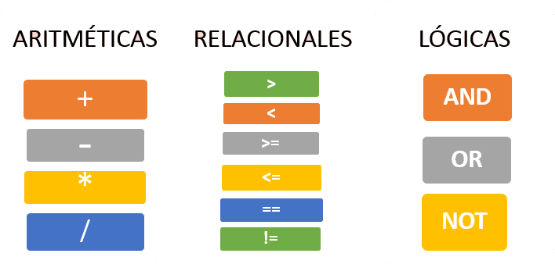

Nancy Cervantes - Carpio Pineda. (n.d.). Expresiones. UTN. <https://www.utn.edu.ec/reduca/programacion/fundamentos/expresiones.html>

**Comparación:**

|  |  |
| --- | --- |
| SIMILTUDES | DIFERENCIAS |
| Ambas con parte de un lenguaje de programación. | La expresión esta orientada a un objeto y las sentencias controlan un flujo de un programa. |
| Una expresión es una secuencia de operadores, y las expresiones están formadas por operadores. | Las sentencias tienen un principio lógico y las expresiones un principio matemático. |
| Las sentencias se ejecutan evaluando la expresión. |  |
| Cualquier expresión finalizada en un punto y coma ; forma una sentencia. |  |

**CAPTURAS DE PANTALLA PYTHON**

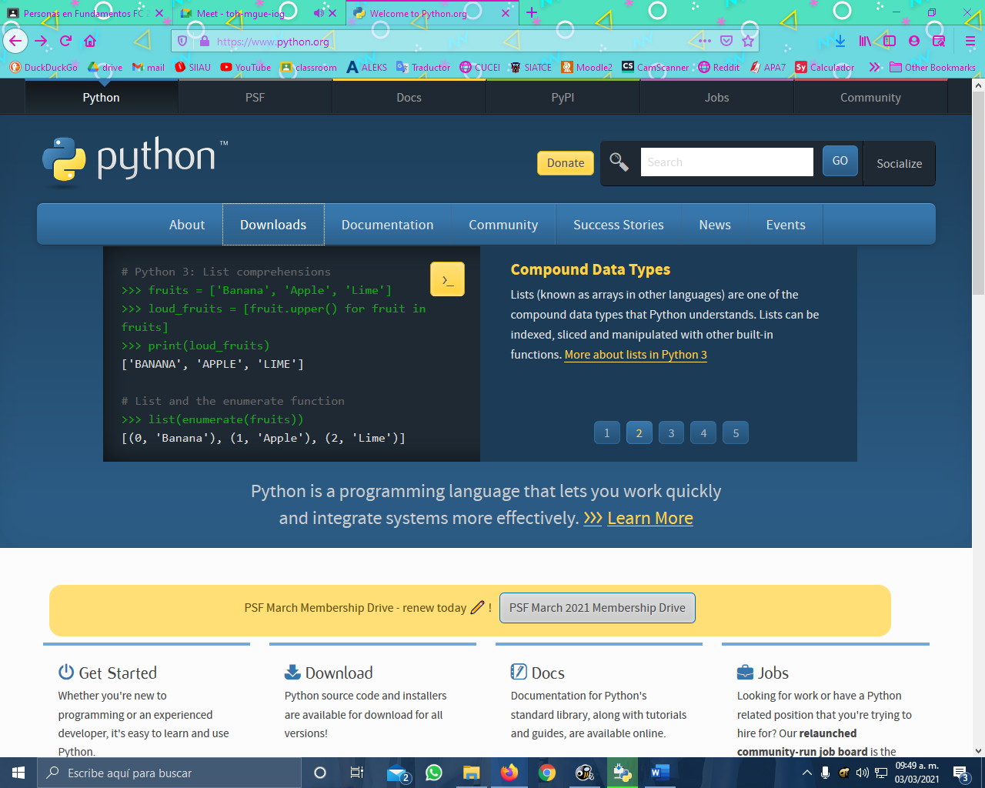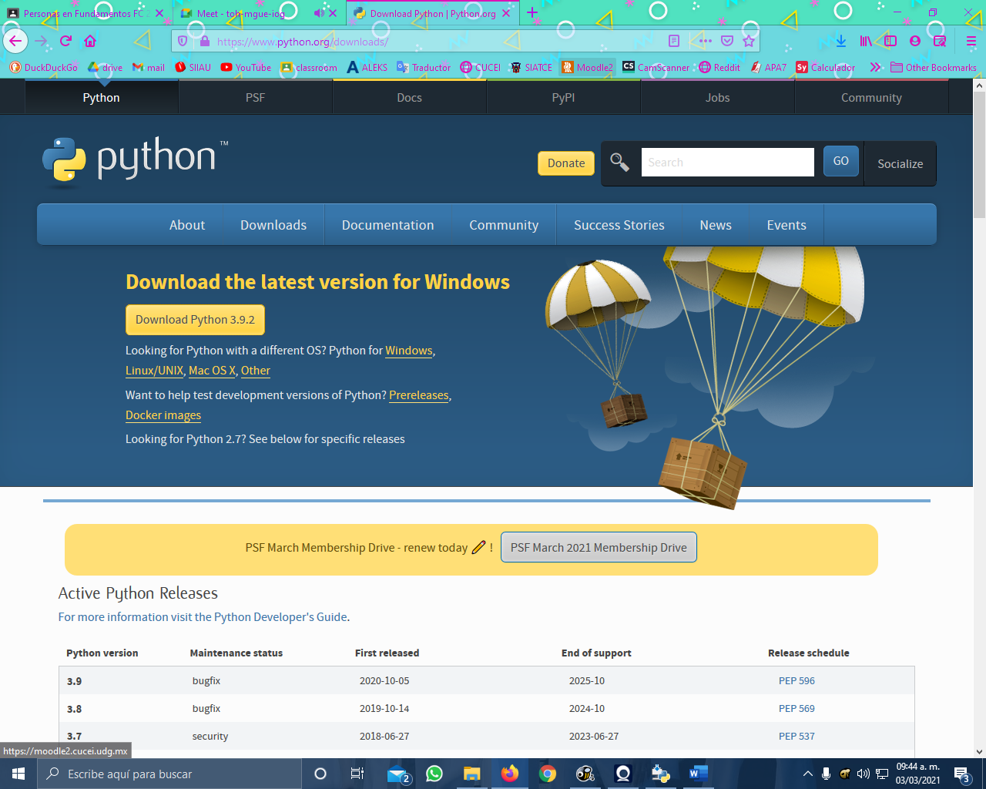

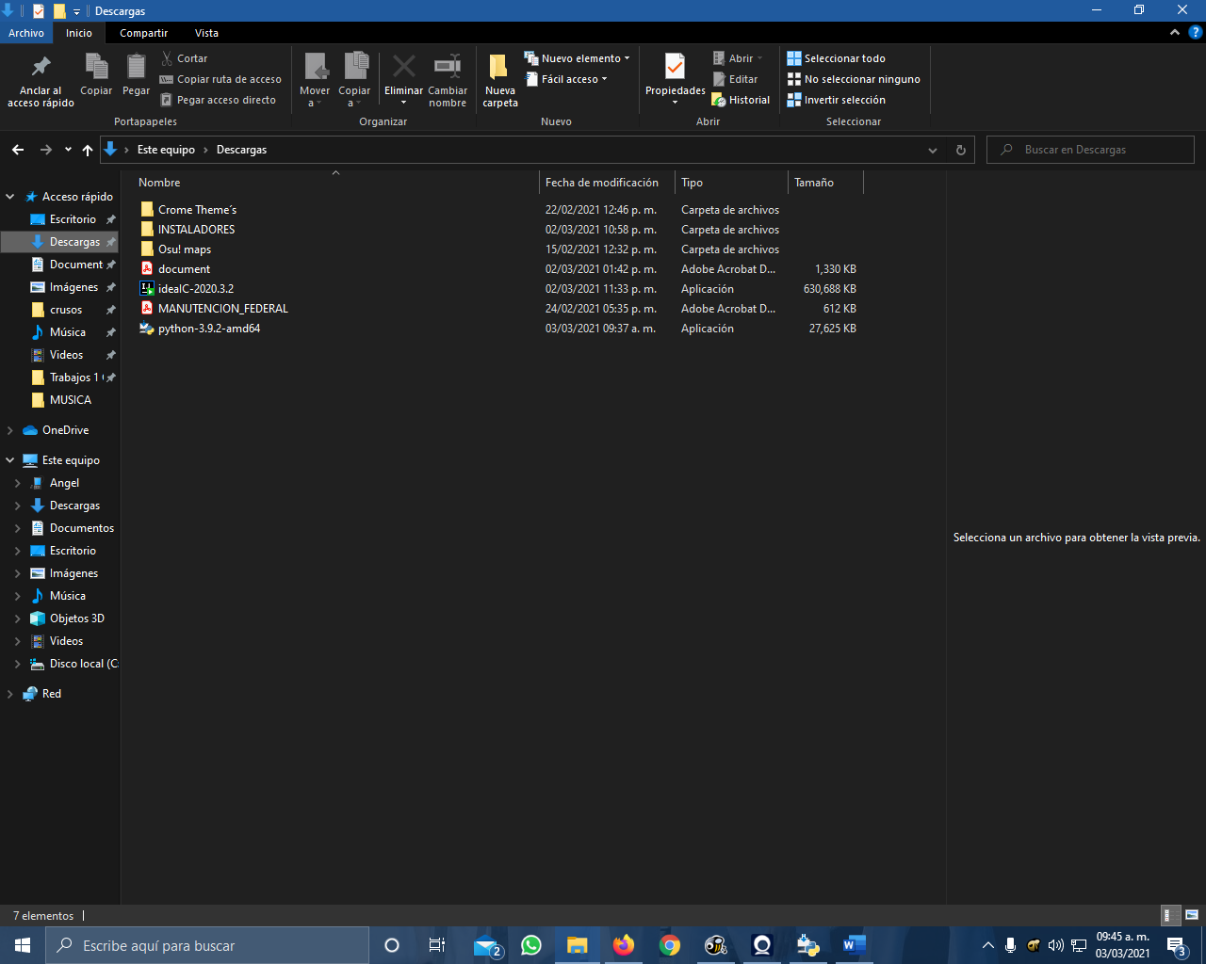

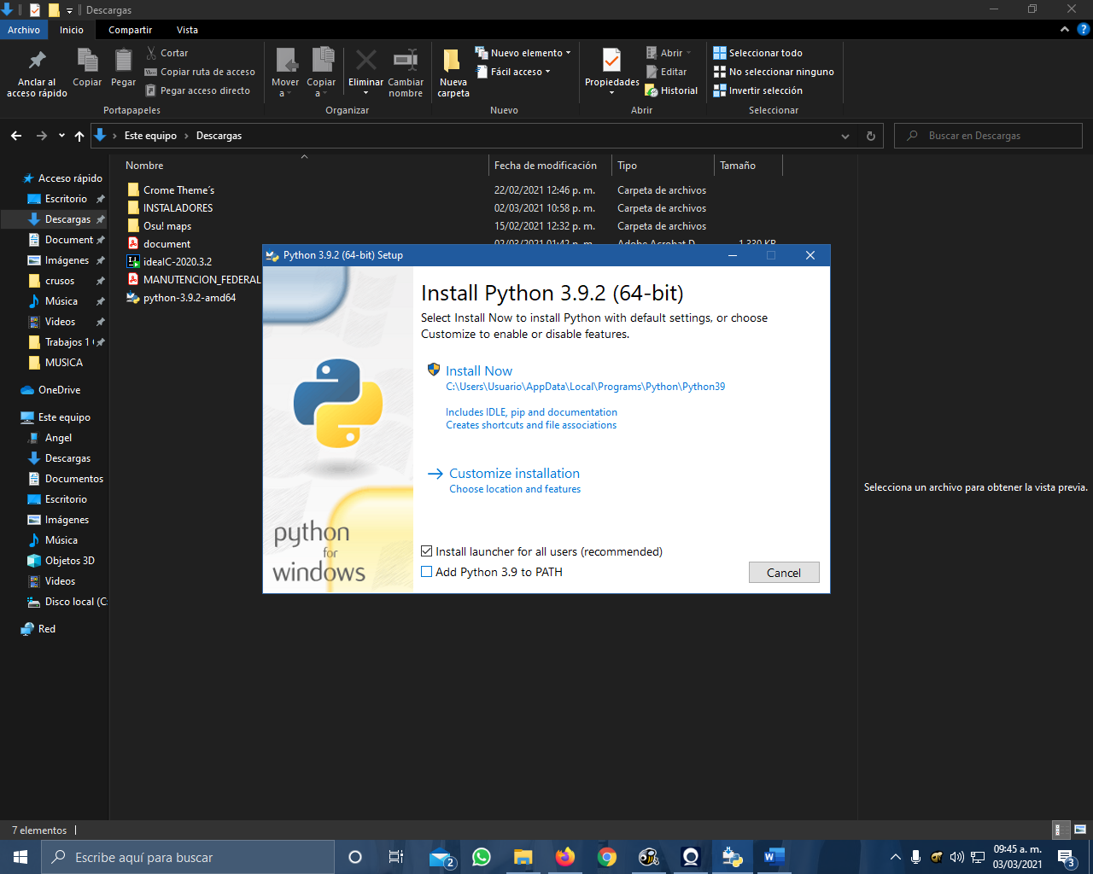

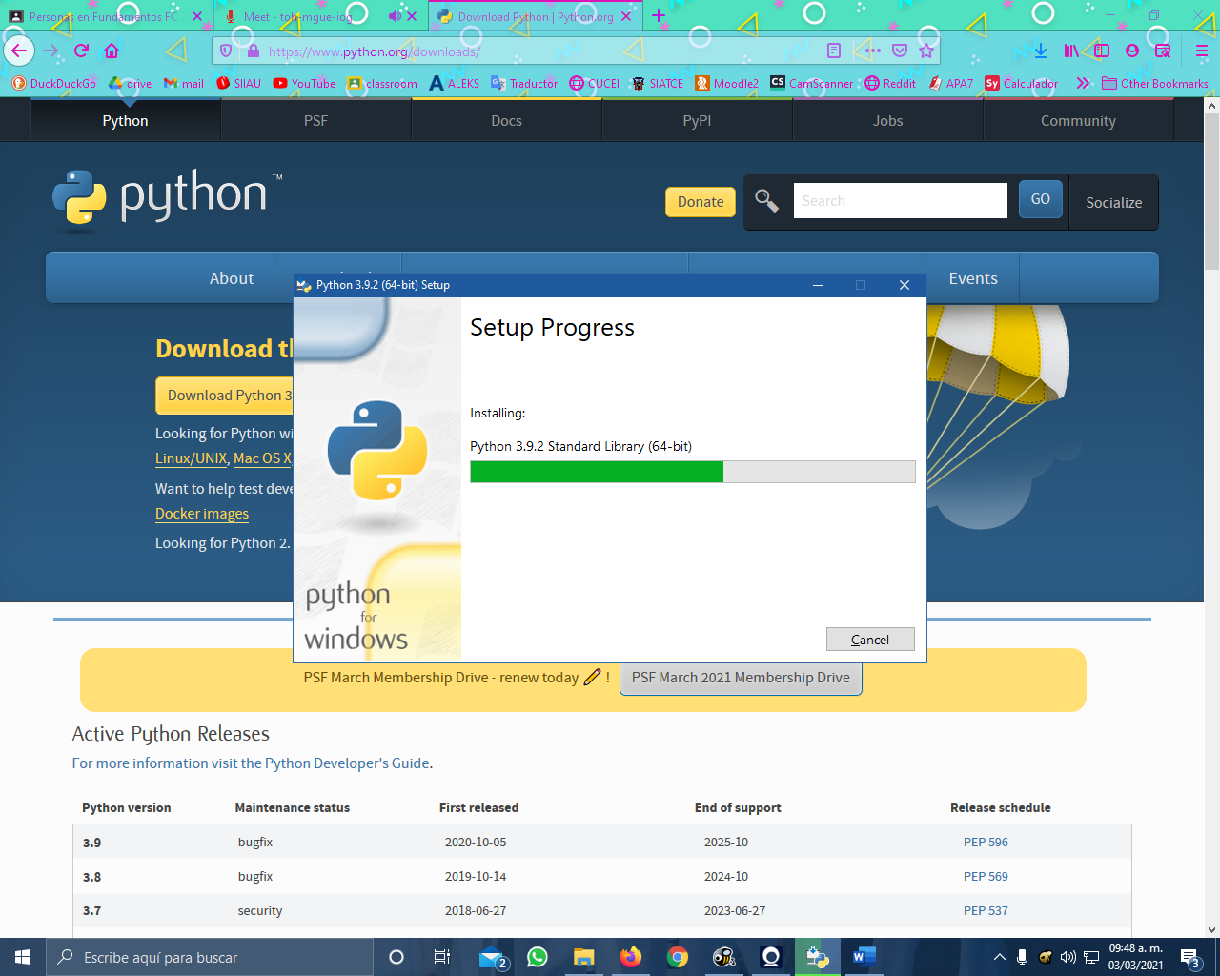

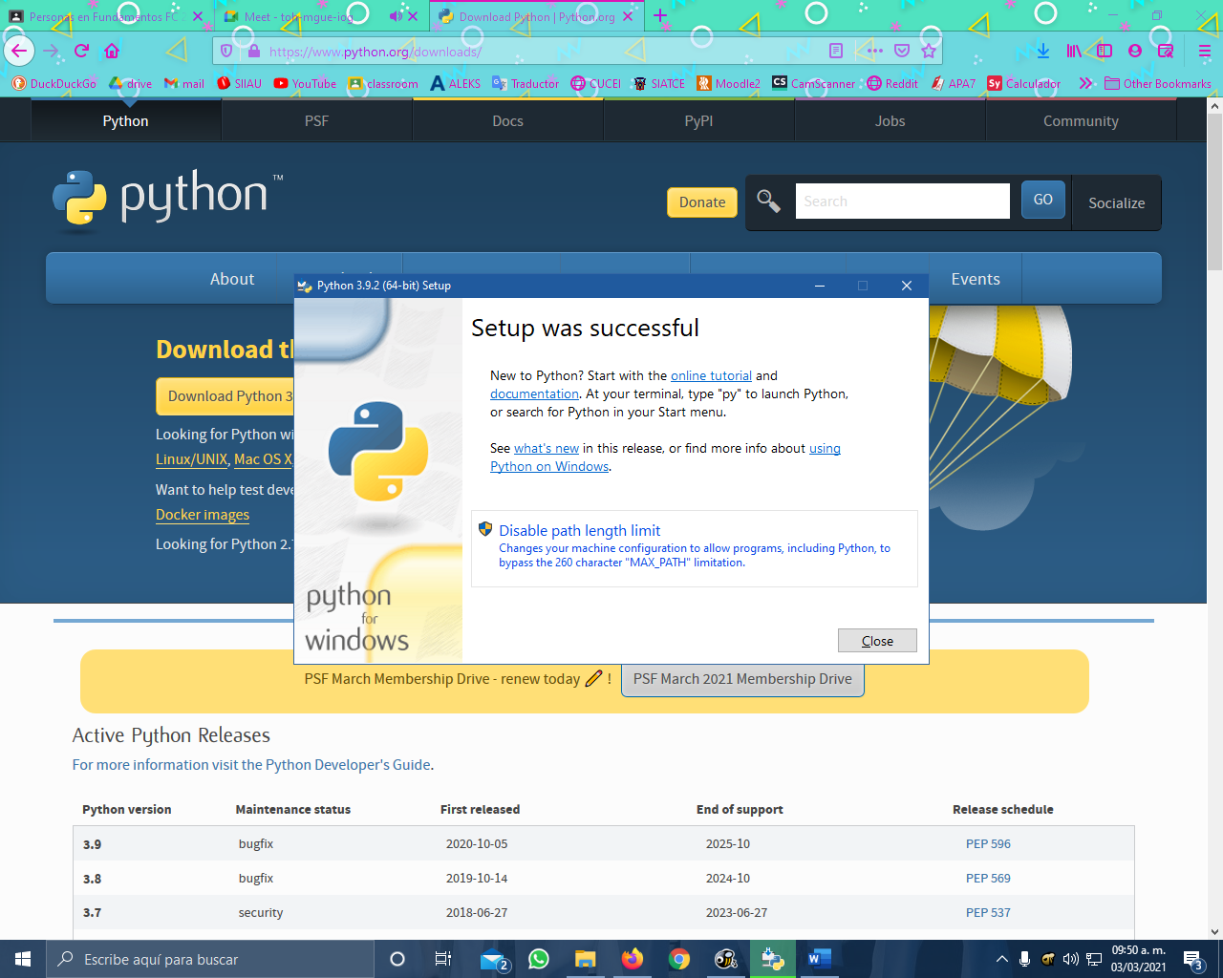

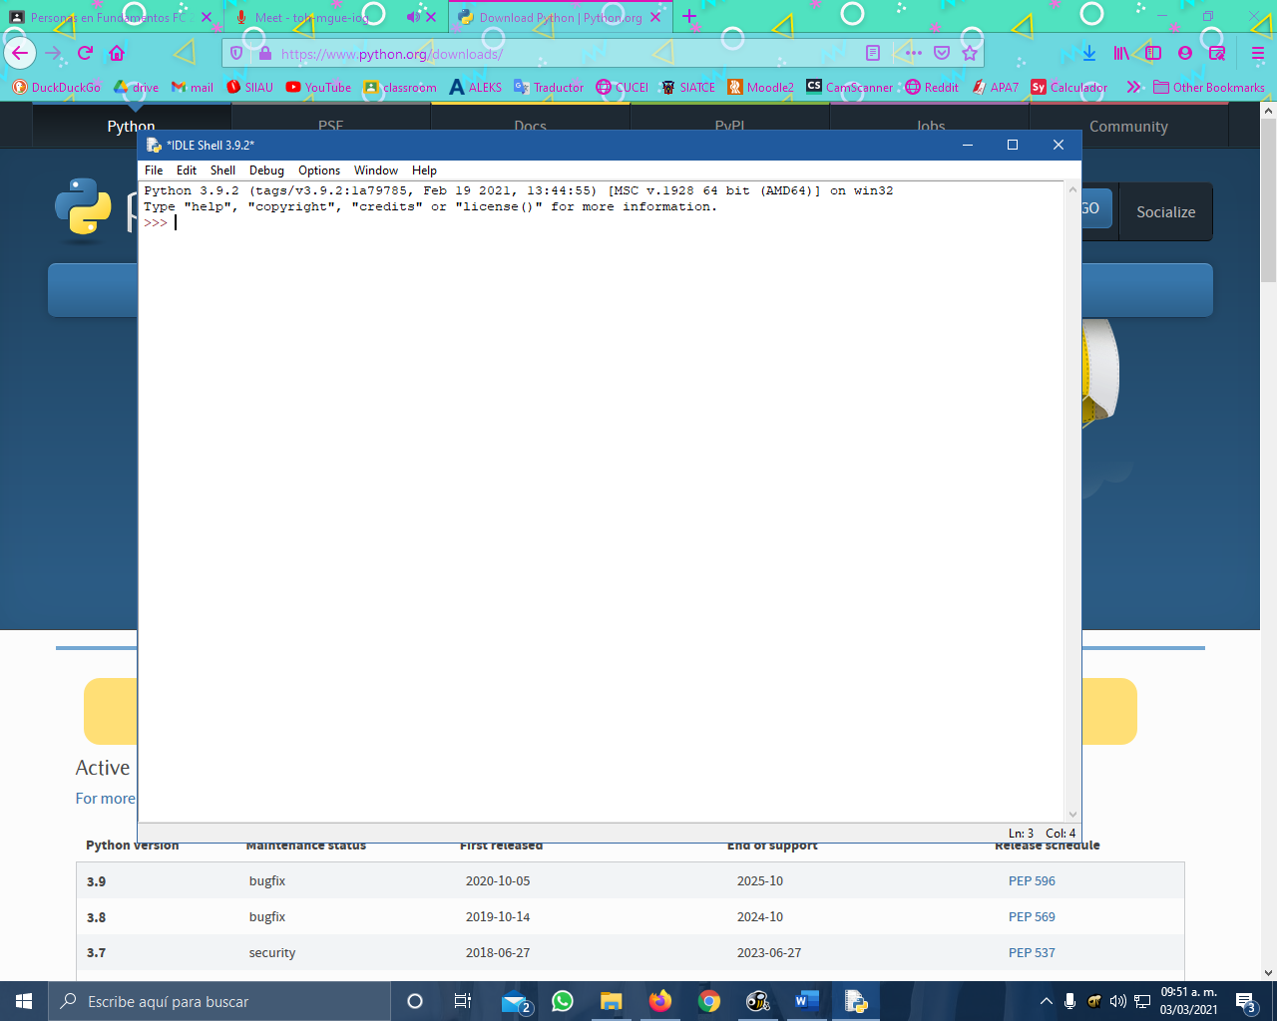

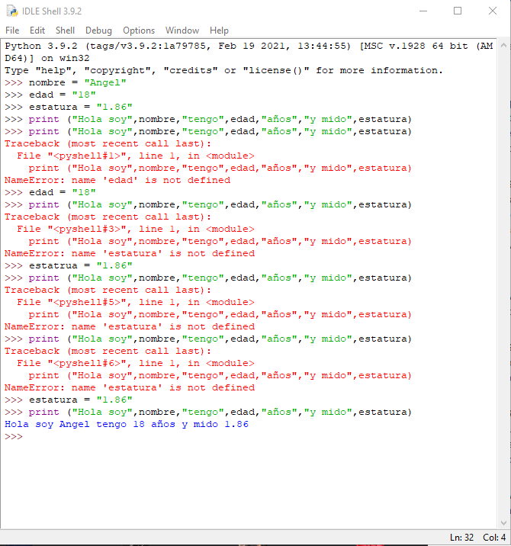

**CONCLUSIONES:**

Tras instalar PYTHON y usarlo por primera vez me di cuenta que es muy simple cometer errores, sin embargo, lo importante es notar cual fue el error, solucionarlo y aprender para un futuro.

Así como que hay muchos conceptos que no conozco en la actualidad, pero que conforme aprenda más sobre la programación será más fácil aprenderlos y ubicarlos dentro del código.